### **Построение гистограмм**

Вариант 2

TAB1 TABLE M1,2,2,22

GENERATE 8,2

METKA1 SEIZE K1

ADVANCE 3,1

RELEASE K1

SEIZE K2

ADVANCE 5,4

RELEASE K2

TRANSFER .9,METKA1,METKA2

METKA2 TABULATE TAB1

TERMINATE 1

START 100

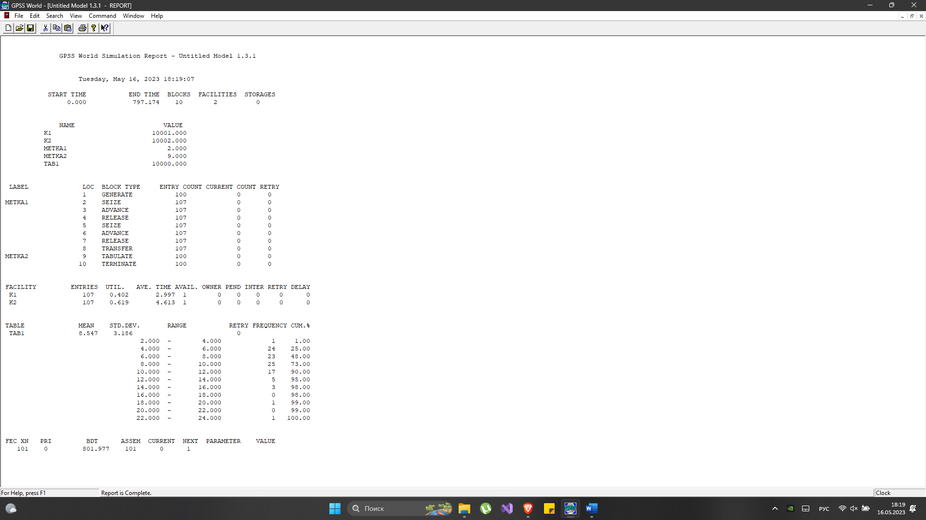

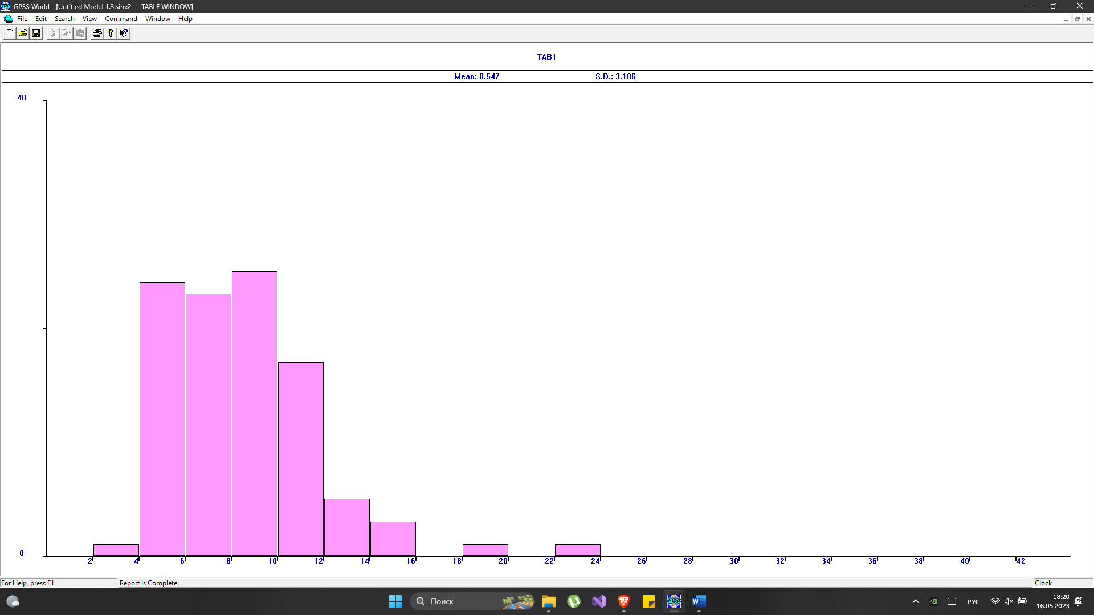

За 8 часов:

TAB1 TABLE M1,2,2,22

GENERATE 8,2

METKA1 SEIZE K1

ADVANCE 3,1

RELEASE K1

SEIZE K2

ADVANCE 5,4

RELEASE K2

TRANSFER .9,METKA1,METKA2

METKA2 TABULATE TAB1

TERMINATE

GENERATE 480

TERMINATE 1

START 1

